Консультация для родителей
«Чистая страна начинается с детства»
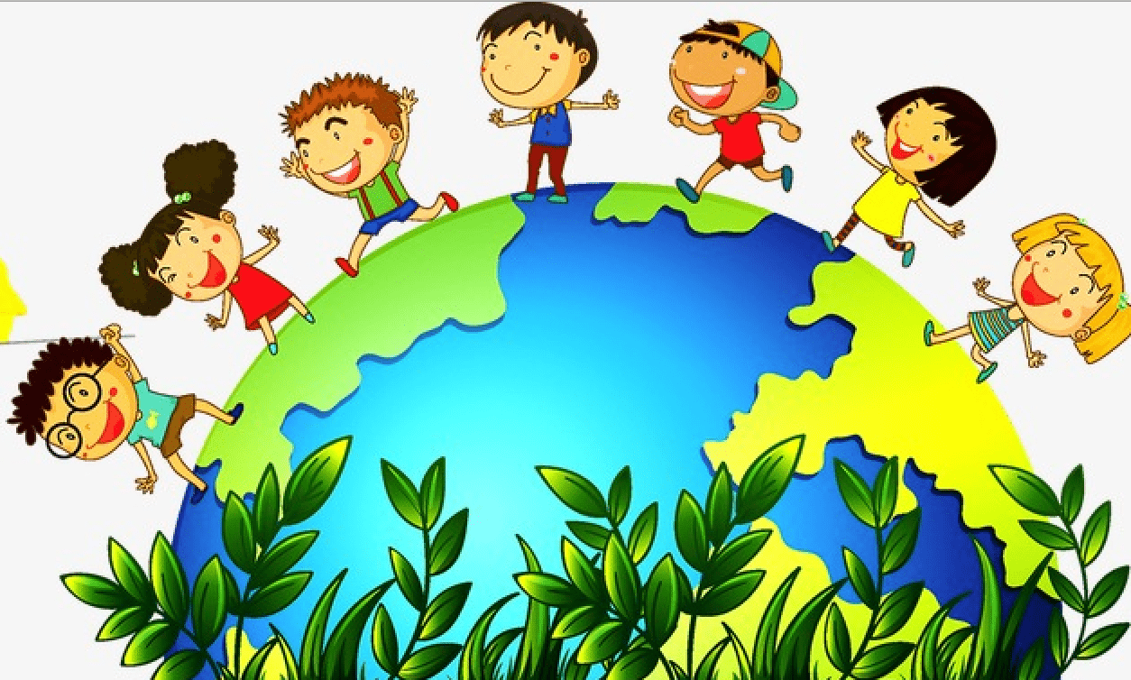
Все чаще и чаще в современном обществе поднимаются вопросы на тему экологии. Сегодня одной из самых важных экологических проблем, с которой столкнулось человечество, является проблема отходов. Современное общество привыкло к появлению искусственных одноразовых упаковок, которые превратились в настоящее бедствие, эти отходы будут оставаться на свалках десятки и сотни лет, отравляя землю, воду и воздух — отравляя нашу жизнь. Но почти 40% общего мусора — это ресурсно-ценные компоненты: бумага, пластик, стекло, металлы. Их можно спасти от свалок, начав разделять отходы — это современный метод решения проблемы. Как же бороться с отходами, которые мы после себя оставляем? Есть несколько простых шагов.
Вторично использовать отходы:

- делать кормушки для птиц из пластика. Это творческое занятие для детей и взрослых. Тем самым, мы сразу делаем два дела. Утилизируем пластик корректным образом, даем ему вторую жизнь. И кормим птиц, что любят делать все дети;
- не стоит выбрасывать старые вещи, пакеты и/или бутылки, а также ненужные ручки и другие предметы, возможно, из них можно сделать огромное количество не, только красивых, но и полезных вещей и даже привлечь детей к изготовлению поделок.
Сократить количество отходов:
- отдавайте предпочтение качественным и долговечным товарам, а не одноразовым вещам;
- не берите лишних бумажных и целлофановых мешков в магазине или используйте их повторно;
- старайтесь покупать товары, в упаковку которые подлежат переработке;
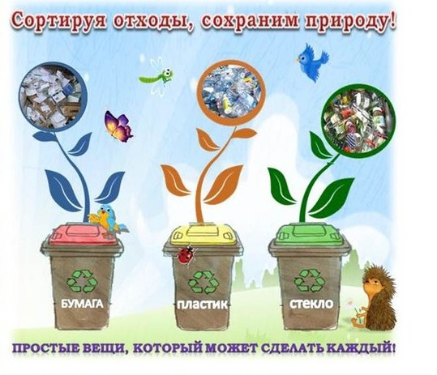
- если идёте в магазин, берите с собой матерчатую сумку, чтобы не покупать новый пластиковый пакет.

«Сортируя отходы, сохраняем природу!»
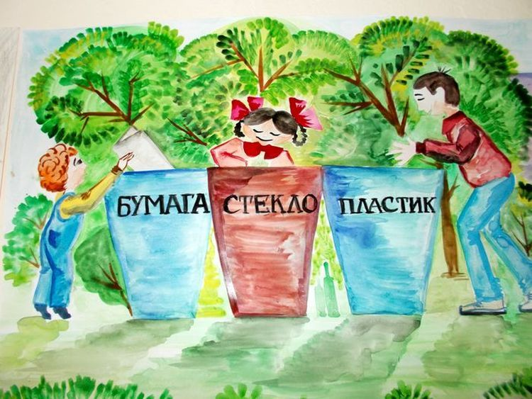
Разделяя отходы по видам, мы не просто их выбрасываем, а перерабатываем и создаём новые вещи, например:
Бумага – идёт на производство сырья для новой бумаги, из низкокачественной изготавливают обёрточную бумагу и картон, а также используют в строительстве для производства теплоизоляционных материалов.
Пластик – можно использовать в строительстве, а также получать товары народного потребления (вёдра, канистры, полиэтиленовую пленку)
Стекло – идёт на переплавку, после чего из него можно получить банки, бутылки, другие ёмкости.
Сегодня большую часть всего бытового мусора составляют пластиковые отходы — полиэтиленовые пакеты, пластиковые бутылки, использованные флаконы от бытовой химии и другая пластиковая упаковка. Стоит помнить, что именно пластик больше всего вредит окружающей среде — он долго разлагается (300-1000 лет), опасен при горении, уничтожает флору и фауну. Второе место среди домашних отходов занимает бумага — это газеты, глянцевые журналы, школьные тетради и альбомы, упаковка из тонкого картона и тому подобное. Сделайте дома вместе с ребенком 2 контейнера для отходов, идущих на переработку:
один — для пластика, металла и стекла;
второй — для бумаги.
Контейнером может быть и обувная коробка, и простое ведро. Дети очень любознательны и быстро подхватят идею чистой земли, если Вы им расскажите, почему важно научиться сортировать мусор и сдавать его на переработку в пункты приема вторсырья. Предложите детям самим сортировать мусор, обычно им нравится этот процесс, ведь он напоминает игру. Расскажите о том, что все происходящее вокруг нас является частью нас самих и нашего мира. Что мы выбираем? Мы — современные, думающие люди, мы достойны, жить в чистом и безопасном городе. Так давайте, любить, беречь и охранять нашу природу.

